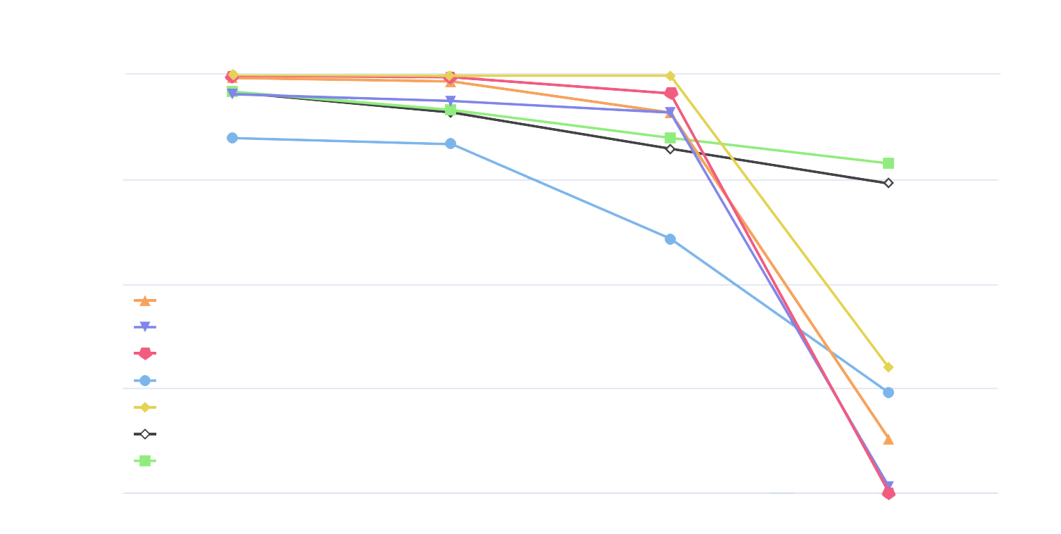

(d)不同标记占比下的召回率对比

labeled sample/%

Recall

10 5 1 0.1

RF

DT

GBDT

CNN

HSTF

MT

VMT

1

0.95

0.9

0.85

0.8